Ciudad de México, a 17 de octubre de 2017

Oficio No. SC/390/2017

DR. RICARDO MONREAL ÁVILA
Jefe Delegacional en Cuauhtémoc
Edificio Delegacional, Aldama y Mina S/n
2° piso Ala Poniente, Colonia Buenavista
Presente
Asunto: Oficio de colaboración e invitación

Con motivo de la conmemoración del 200° Aniversario Luctuoso del General Francisco Xavier Mina, el Gobierno de la Ciudad de México, a través de la Secretaría de Cultura, en colaboración con la Sociedad Mexicana de Estadística y Geografía ha programado la ceremonia cívica respectiva a realizarse el próximo viernes 10 de noviembre del año en curso, a las 11:00 horas, en la Columna de la Independencia.

Por tal motivo, me permito extenderle una atenta y cordial invitación para nombrar a un funcionario, de la jefatura delegacional a su cargo, para asistir en su representación a la ceremonia referida.
Asimismo, aprovecho la ocasión para solicitarle su anuencia, si no existe inconveniente para ello, a efecto de que se proporcionen los siguientes apoyos:
a) Limpieza general del lugar | b) Toma de corriente para conexión a equipo de sonido

Agradezco de antemano su amable respuesta y pongo a sus órdenes el teléfono celular 55 5051 9202 con el Lic. Ramón Lépez Vela, para efectos de coordinación.
Sin otro particular, me es grato enviarle un cordial saludo.

ATENTAMENTE

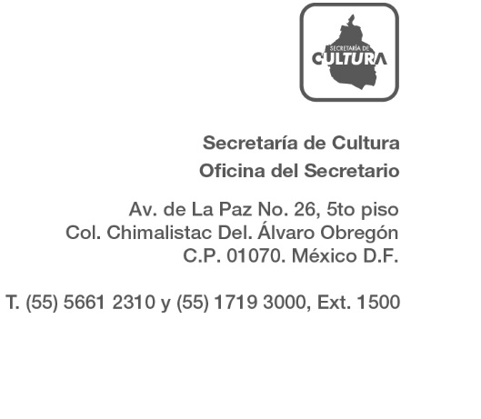
EDUARDO VÁZQUEZ MARTÍN
Secretario de Cultura

MAL/RLV

